供应商未中标（成交）情况说明

标段编号：HZLPZFCG-2023-032 标段名称：南苑街道天万、万常社区（万和君汇嘉苑小区）物业服务项目采购项目
单位名称 得分排名
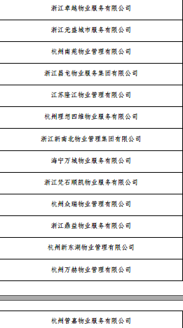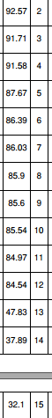

备注：若标段废标，可对整个标段废标情况说明即可。

